skside_sh_wmf

|  |  |
| --- | --- |
| Møteinnkalling | **Oppvekst og levekår**  Lassa skole  Postadr.: Rektor Bertsensgate 9, 4090 Hafrsfjord  Besøksadr.: Rektor Bertsensgate 9 |

|  |  |  |  |
| --- | --- | --- | --- |
| Gruppe: | | **Driftstyre** | |
| Møtested: | | **Lassa skole** | |
| Møtedato/ -tid: | | **15.11.2017 kl. 18.00 – 20.00** | |
| Deltakere: | | Øyvind Gundersen (leder)  Petter Enoksen (foreldrerepresentant og FAU)  Marie Høllesli (ansattes representant)  Elevrådsrepresentanter  Signe Sirevaag Thorsen (politisk representant)  Ingvar Lunde (ledelsen)  Kristin Haugen Olsen (referent) | |
|  | |  | |
| **Sak nr.:** |  | |
| 17/17 | **Godkjenning av notat fra møtet 27.09.2017 (sendt pr. mail 13.10.2017 -se også vedlegg)** | |
| 18/17 | **Orienteringssaker**  Nytt fra Elevråd  Nytt fra FAU  Nytt fra rektor  Nytt fra Skolemiljøutvalget | |
| 19/17 | **Samordning av skolestart/skoleslutt og planleggingsdager** **(vedlegg brev fra skolesjef)**  Kommunalstyret for oppvekst har bedt om en bedre samordning av skolestart/skoleslutt og planleggingsdager i skole/SFO og barnehager.  Skolesjefen sender herved ut et høringsbrev til skolene med forslag om felles skolestart/skoleslutt og binding av tre planleggingsdager.  Skolenes driftsstyrer er høringsinstans.  **Frist for høringsuttalelse settes til 15.november 2017.**  Lassa skole har fått mulighet til å levere vår høringsuttalelse ila. uke 46 siden vi har drift-styremøte den 15.november. | |
| 20/17 | **Foreldreundersøkelsen høsten 2017 v/Ingvar (vedlegg informasjon fra skolesjef)**  Foreldreundersøkelsen gjennomføres hvert år på 3. og 6. trinn  Informasjon om gjennomføring.  Hvordan bruker vi foreldreundersøkelsen? | |
| 21/17 | **Elevundersøkelsen 2017 v/Kristin** (vedlegg forslag til ny prosedyre for gjennomføring)  Nytt av året er at vi ønsker å gjennomføre undersøkelsen på 5.-7. trinn.  Orientering om nye prosedyrer for gjennomføring for å sikre et så kvalitativt og representativt resultat som mulig.  Hvorfor ønsker vi å ta undersøkelsen på hele mellomtrinnet?  Hvordan skal undersøkelsen gjennomføres?  Hvordan bruker vi resultatene?  Hvor og hvordan presenteres resultatene?  Se ellers mer informasjon her:  [**https://www.udir.no/tall-og-forskning/brukerundersokelser/elevundersokelsen/**](https://www.udir.no/tall-og-forskning/brukerundersokelser/elevundersokelsen/) | |
| 22/17 | **Nasjonale prøver på 5.trinn og 8.trinn.v/Ingvar**  Orientering om resultatet i lesing, regning og engelsk for våre avgangselever på 8.trinn.  Informasjon om prøvene her:  [**https://www.udir.no/eksamen-og-prover/prover/nasjonale-prover/om-nasjonale-prover/**](https://www.udir.no/eksamen-og-prover/prover/nasjonale-prover/om-nasjonale-prover/) | |
| 23/17 | **Økonomirapport oktober 2017**  Orientering vil bli gitt i møtet. | |
| 24/17 | **Lassa skole 20 år v/Kristin**  Kort orientering om foreløpige planer i jubileumsåret.  Hvilken rolle skal Driftsstyret ha i jubileumsåret? | |
| 25/17 | **Revidering av Handlingsplan mot mobbing etter endringene i §9A**  Orientering om endringene i planen.  Hvordan har endringene i loven og forskrifter endret henvendelsene skolen får?  Planen skal vedtas i driftsstyret. | |
| 26/17 | **Eventuelt** | |

Lassa skole,

Kristin Haugen Olsen

Rektor

**VEDLEGG SAK 17/17**

skside_sh_wmf

|  |  |
| --- | --- |
| Møtereferat | **Oppvekst og levekår**  Lassa skole  Postadr.: Postboks 8069 Forus, 4068 Stavanger  Besøksadr.: Rektor Berntsensgate 9  Telefon: 51508302  E-post: lassa.skole@stavanger.kommune.no  www.stavanger.kommune.no  Org.nr.: NO 964 965 226 |

|  |  |  |
| --- | --- | --- |
| Gruppe: | **Driftstyremøte** | |
| Møtested: | **Lassa skole** | |
| Møtedato/ -tid: | **27.09.2017 kl.18.00 – 20.00** | |
| Møteleder | Øyvind Gundersen - leder | Referent: Kristin Haugen Olsen |
| Deltakere: | Øyvind Gundersen,(leder) Petter Enoksen,(foreldrerepresentant og FAU medlem) Ingvar Lunde(ansattes representant-ledelsen), Signe S. Thorsen,(politisk), Marie Høllesli (tillitsvalgte) | |
| Forfall: | Elevrådsrepresentanter og kommunalt ansatt respresentant. | |

| **Sak nr.:** |  | **Ansvar** |
| --- | --- | --- |
| 12/17 | Godkjenning av møtenotat fra møtet 07.06.2017 |  |
| 13/17 | **Orientering om Prosjekt skolegård v/ Kristine Orstad(landskapsarkitekt Stavanger Kommune)**  Plan for utbedring ble fremlagt.  Planen ble tatt til orientering og godkjent med unntak av plasseringen av sykkelparkering for skolen. Kristine Orstad ville komme tilbake med nye forslag til plassering.  Vedtak: Planen godkjent med unntak av plasseringen for sykler. |  |
| 14/17 | **Høring om ny modell for ressurstildeling ved skolene i Stavanger.**  Driftstyret gjennomførte høring for ny modell for ressurstildeling til skolene.  Høringen ble sendt inn med en del kommentarer. Det var imidlertid en samlet oppfatning av høring skjemaet var noe uklart med de alternativene som forelå som svaralternativer. |  |

**Det var ikke flere saker på sakslisten for dette møtet da vi brukte møtet til høringen av ny modell for ressurstildeling.**

**Referent**

**Kristin Haugen Olsen**

**skside_sh_wmfVEDLEGG SAK 19/17**

|  |  |  |  |  |
| --- | --- | --- | --- | --- |
|  | | **Oppvekst og levekår** | | |
| Til skolene |  | Dato: Vår referanse: Journalnummer: Deres referanse: | 06.10.2017 | |
| Høring – Samordning av skolestart/skoleslutt og planleggingsdager | | | |  |
|  | | | | |

Oppvekst og levekår har hvert år utarbeidet en *veiledende* skolerute. Den enkelte skoles driftsstyre har hatt myndighet til å vedta endringer av skoleruta.

Denne praksisen har ført til at en del foreldre, som både har barn i barnehage og på skole, har måttet ta ut uforholdsmessig mange feriedager, fordi barnehage og skole har hatt planleggingsdager på ulike datoer.

Kommunalstyret for oppvekst behandlet den 13.09.2017 en interpellasjon om felles norm for planleggingsdager i Stavanger og fattet følgende vedtak:

*Stavanger kommune skal ha en større samordning mellom barnehage, SFO, og skole. Kommunalstyret for oppvekst ber rådmannen om å tilrettelegge for flest mulig felles planleggingsdager mellom barnehage, SFO, og skole, innen skoleåret 2018/19. Skolestart, høstferie, vinterferie og skoleslutt skal være felles.*

*Rådmannen bes også ta kontakt med private barnehager med det mål at de private virksomhetene koordinerer sine planleggingsdager i større grad med kommunens virksomheter. Rådmannen bes med dette utrede en felles norm/reglement hvor planleggingsdagene samkjøres.*

I tråd med kommunalstyrets vedtak foreslår skolesjefen å binde tre av planleggingsdagene i skole og SFO. Videre foreslår skolesjefen felles dato for skolestart i august og skoleslutt i juni for alle skolene.

Konsekvensen av skolesjefens forslag vil for skoleåret 2018/19 være som følger:

|  |  |
| --- | --- |
| Dato |  |
| 17.08. | Planleggingsdag for alle skoler/SFO og barnehage |
| 20.08. | Skolestart for alle skoler |
| 08.-14.10. | Høstferie for alle skoler |
| 16.11. | Planleggingsdag for alle skoler/SFO og barnehage |
| 02.01. | Planleggingsdag for alle skoler/SFO og barnehage |
| 5.02-03.03. | Vinterferie for alle skolene |
| 21.06. | Skoleslutt for alle skoler |

Vedlagt dette skrivet følger utkast til skolerute 2018-19. I dette utkastet er 23.april oppført som fridag/planleggingsdag.

Skolesjefen ber rektor legge fram saken for skolens driftsstyre. Driftsstyrer som ønsker å gi en høringsuttalelse på skolesjefens forslag til oppfølging av kommunalstyrets vedtak – felles skolestart/skoleslutt og binding av tre planleggingsdager - bes gi en tilbakemelding til Oppvekst og levekår **innen 15.november 2017.**

Med hilsen

|  |  |
| --- | --- |
| Jørn Pedersen | Rune Knutsen |
| Skolesjef | spesialrådgiver |

Vedlegg:

Utkast til skolerute for skoleåret 2018-19

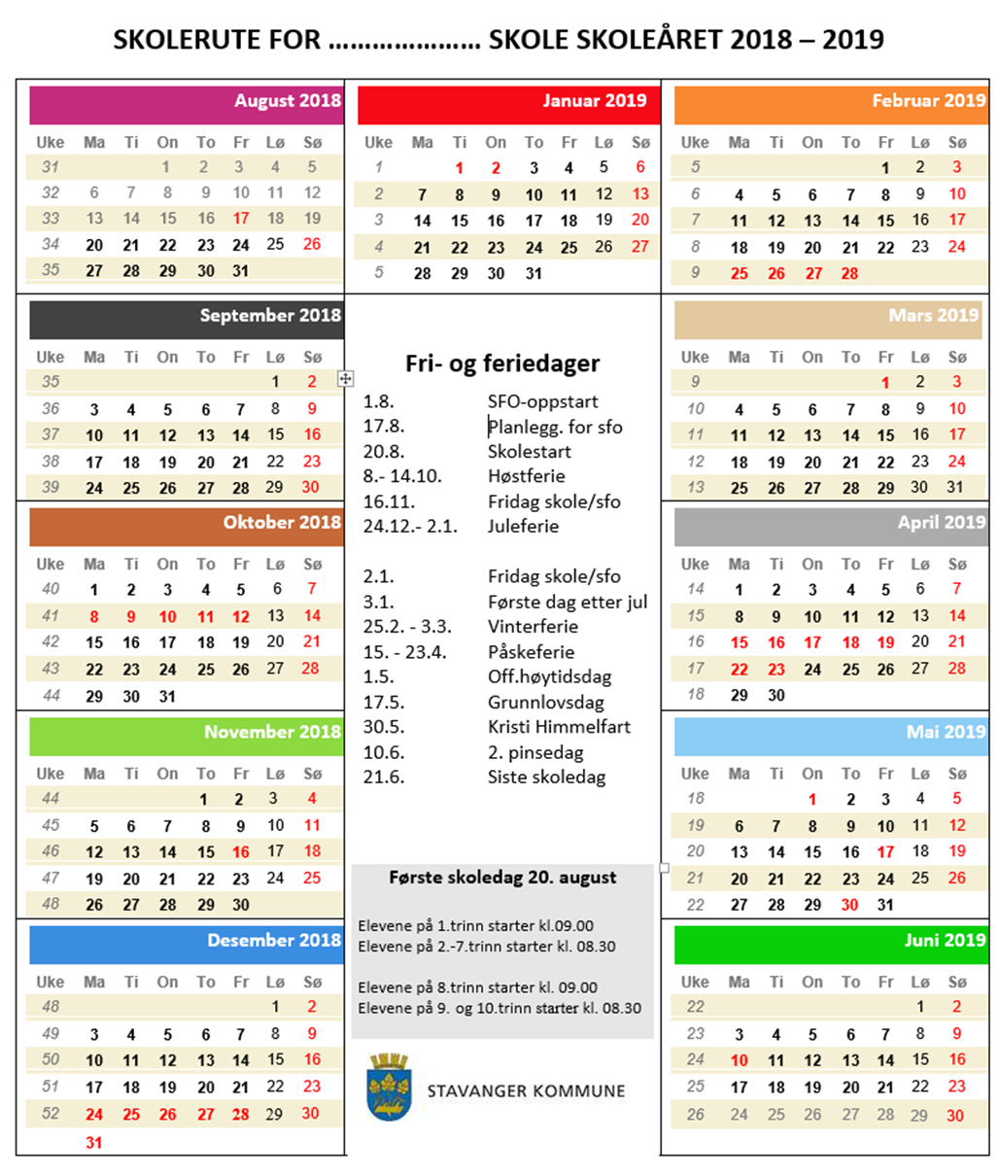

|  |  |  |
| --- | --- | --- |
| **VEDLEGG SAK 20/17**  Til foresatte  med barn i Stavangerskolen | **Oppvekst og levekår**  Postadr.: Pb8001, 4068 Stavanger  Besøksadr..: Ny Olavskleiv 6  Telefon: 51507090  postmottak.oppvekst@stavanger.kommune.no  www.stavanger-kommune.no | |
|  | Dato: 30.10.17 |  | |
| FORELDREUNDERSØKELSE BLANT FORESATTE MED BARN I STAVANGERSKOLEN |  |
|  |

Stavanger kommune inviterer deg med dette til å besvare den årlige foreldreundersøkelsen blant foresatte med barn på 3., 6. og 9. trinn i stavangerskolen. Gjennom foreldreundersøkelsen får du mulighet til å si noe om hvordan du som foresatt opplever skoletilbudet i Stavanger. Dermed bidrar du til å skape en enda bedre skolehverdag for både ditt barn og for alle barn i stavangerskolen.

Tilbakmeldingene skolene får på spørsmål om for eksempel trivsel og læring hjelper oss å skape en enda bedre skole for ditt barn. Derfor er din tilbakemelding viktig både for ditt barn og for oss, og vi håper derfor du tar deg tid til å svare på spørsmålene i undersøkelsen.

Du blir spurt om temaer som trivsel, læring og medvirkning. Resultatene vil bli brukt til å finne ut hva den enkelte skole gjør bra, og på hvilke områder skolen kan bli bedre. Undersøkelsen er anonym. Det er frivillig å delta, men vi oppfordrer alle til å ta seg tid til å svare. Resultatene fra undersøkelsen blir presentert og drøftet i skolens ulike råd og utvalg. Resultatene vil også bli publisert på skolens hjemmeside.

Du svarer på foreldreundersøkelsen på nettet. Sammen med dette skrivet finner du informasjon om brukernavn og hvordan du skal logge inn for å ta undersøkelsen. Når du har logget inn kan du velge hvilket språk du ønsker å benytte. Undersøkelsen er oversatt til engelsk, polsk, arabisk, somali og nord-samisk. Fristen for å svare på undersøkelsen er **1.desember.**

Dersom du har barn på flere av trinnene som undersøkelsen retter seg mot, ber vi om at du svarer på undersøkelsen for hvert barn. Du kan lese mer om undersøkelsen her:

<https://www.udir.no/tall-og-forskning/brukerundersokelser/foreldreundersokelsen/>

Takk for at du setter av tid til å delta.

Med vennlig hilsen

Jørn Pedersen

skolesjef

**VEDLEGG SAK 21/17**

|  |  |  |  |  |
| --- | --- | --- | --- | --- |
|  | | **Oppvekst og levekår** Lassa skole | | |
|  |  | Dato: Vår referanse: Journalnummer: Deres referanse: | 12.11.2017 | |
|  | | | |  |
|  | | | | |

**NYE PROSEDYRER FOR GJENNOMFØRING AV ELEVUNDERSØKELEN PÅ LASSA SKOLE.**

1. *Rektor og avdelingsleder presenterer og går gjennom presentasjonen av Elevundersøkelsen i alle klasser 5.-7.trinn. (Forklare ord/utrykk/formål og hva som skjer i etterkant)*
2. *Rektor og avdelingsleder er med på gjennomføringen av undersøkelsen.*
3. *Gjennomgang i ledergruppe og med aktuelle lærere.*
4. *Rektor og avdelingsleder presenterer resultatene i klassene umiddelbart etter at resultatene foreligger.*
5. *Presenteres i Elevråd, SMU og i personalgruppen.*
6. *Presenteres i DS.*

|  |  |
| --- | --- |
| Lasa skole, november 2017 |  |
|  |  |